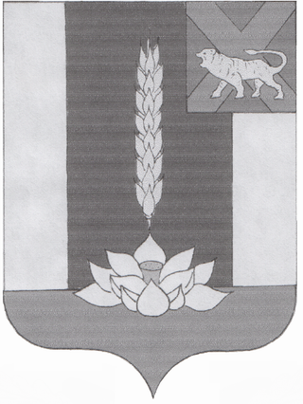

Администрация Черниговского района

ПОСТАНОВЛЕНИЕ

10.07.2020 | с. Черниговка | № 415-па

О проведении капитального ремонта
общего имущества многоквартирного
дома, расположенного по адресу: Приморский край, Черниговский район,
с. Черниговка, ул. Ленинская. д. 52
в 2021 году

Руководствуясь Жилищным кодексом Российской Федерации, Федеральным законом от 06.10.2003 № 131-ФЗ «Об общих принципах организации местного самоуправления в Российской Федерации», Законом Приморского края от 07.08.2013 № 227-КЗ «О системе капитального ремонта многоквартирных домов в Приморском крае», Уставом Черниговского района

ПОСТАНОВЛЯЮ:

1. Провести капитальный ремонт общего имущества многоквартирного дома, расположенного по адресу: Приморский край, Черниговский район, с. Черниговка, улица Ленинская, дом 52 в соответствии с региональной программой капитального ремонта в 2021 году.
2. Опубликовать настоящее постановление в «Вестнике нормативно- правовых актов Черниговского района» приложении к газете «Новое время» и разместить на официальном сайте администрации Черниговского района.
3. Контроль за исполнением постановления возложить на Первого заместителя Главы администрации Черниговского района С.С Климчук.

Глава Черниговского района В.Н.Сёмкин

